Nedenfor finner du en foreslått tekst for sosiale medier (bildealternativer vedlagt) for å hjelpe deg med å promotere denne månedens helse- og velværeemne — Angst og panikk — blant medlemmene dine. Del den gjerne på de interne kommunikasjonsplattformene deres og via egne LinkedIn-kontoer, etter hva som passer.

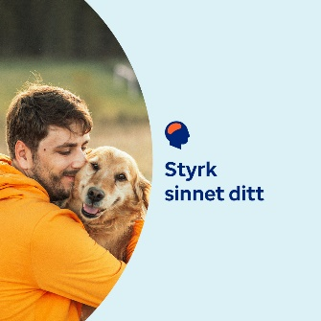 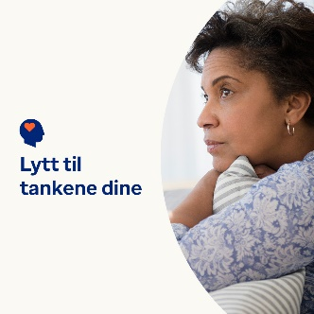 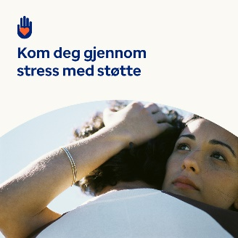 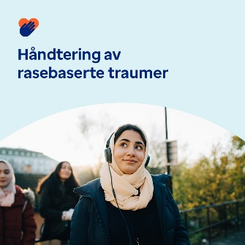

* Denne måneden deler vi ressurser, tips og verktøy for å forstå hva som kan drive dine angstfylte tanker og følelser — og hvordan håndtere dem. [optumwellbeing.com/newthismonth/nb-NO](https://optumwellbeing.com/newthismonth/nb-NO) #employeehealth #wellbeing
* Det er naturlig å være bekymret, nervøs og urolig fra tid til annen – og noen ganger er det til og med bra for deg. Finn ut hvorfor og hva dine angstfylte tanker og følelser kan fortelle deg. [optumwellbeing.com/newthismonth/nb-NO](https://optumwellbeing.com/newthismonth/nb-NO) #employeehealth #wellbeing
* Lær hva et panikkanfall er, hvordan det kan føles, og få tips for å få deg selv eller noen andre gjennom et. [optumwellbeing.com/newthismonth/nb-NO](https://optumwellbeing.com/newthismonth/nb-NO) #employeehealth #wellbeing
* Rasisme truer helsen og velværet til mange mennesker rundt om i verden. Lær hva rasebasert traume er, verktøy for å takle det og hvordan du finner den støtten du måtte trenge for å helbrede fra det. [optumwellbeing.com/newthismonth/nb-NO](https://optumwellbeing.com/newthismonth/nb-NO) #employeehealth #wellbeing

**Slik legger du ut på LinkedIn:**

* Åpne LinkedIn-kontoen din
* Velg ønsket tekst (inkludert lenkene) ovenfra. Kopier + lim inn
* Velg bildet du foretrekker, og legg til innlegget ditt (lagre bildet på enheten din, velg “legg til bilde (add photo)” før trinn 4
* Klikk ”legg ut (post)”